Annex 1 Programma van Eisen

Doel van deze uitvraag is dat Inschrijver, de opdrachtgever, totaal ontzorgt bij de communicatie en het inplannen van de locatie-afspraken, het vervangen van de omvormer en plaatsen van de monitoringsmeter.

De Inschrijver dient een inschrijving te doen die voldoet aan alle eisen zoals opgenomen in het programma van eisen en de bijbehorende bijlagen. Alle eisen die in dit hoofdstuk zijn opgenomen dienen tevens in de prijs te zijn verdisconteerd.
- Scope of Work
Tegenstroom voor Ymere investeerde tussen 2014 en 2016 in de aankoop van zonnepanelen op 1.074 sociale huurwoningen van woningcorporatie Ymere. Tegenstroom voor Ymere is eigenaar van deze systemen en verantwoordelijk voor het beheer. De omvormers die bij installatie van de PV-systemen zijn geplaatst functioneren echter niet altijd meer naar behoren. Naast het niet/onvoldoende functioneren van de omvormers zijn er ook installatietechnische gebreken geconstateerd op enkele locaties. Om deze reden gaat Tegenstroom voor Ymere alle omvormers laten vervangen in 2022.

De opdracht omvat in hoofdzaak de volgende werkzaamheden:
- Volledige ontzorging bij het inplannen van afspraken met huurders en de communicatie die daarmee gemoeid is.
- Het eenmalig vervangen van omvormers en het plaatsen van bruto-productiemeters op 1.074 locaties.
- Het doormeten van de systemen en waar nodig het bijplaatsen van een werkschakelaar.
- Oplevering van de gevraagde opleverinformatie per installatie.

Primair gaat het om het vervangen van circa 1.074 omvormers in het beheer van Tegenstroom voor Ymere, die onderdeel zijn van PV-systemen op daken van Ymere-woningen. Tegelijkertijd moeten er per installatie een bruto-productiemeter worden geplaatst en getest die monitoring van opbrengsten mogelijk te maken. Het inkopen van de bruto productiemeters behoort niet tot de opdracht. Dit wordt verzorgd door Tegenstroom voor Ymere op basis van directielevering.

Daarnaast verwachten we dat de opdrachtnemer volledige ontzorging biedt bij de communicatie met de huurders (inplannen afspraken) en de daadwerkelijke vervanging van de omvormer. Deze eis vergt dat er een full-service installateur wordt geselecteerd die naast inhoudelijke vakkennis ook binnen zijn organisatie of in samenwerkingsverband beschikt over de nodige “zachte” communicatieve vaardigheden.

Locatie van de werkzaamheden
Het merendeel van de te vervangen omvormers (ca. 56%) bevindt zich in Hoofddorp. De overige omvormers zijn verspreid over 12 dorpen/kernen binnen de gemeente Haarlemmermeer. De onderstaande figuur geeft een overzicht van de geografische verspreiding van de omvormers binnen de gemeente.

Dorp/Kern | Aantal Woningen
Abbenes | 22 | 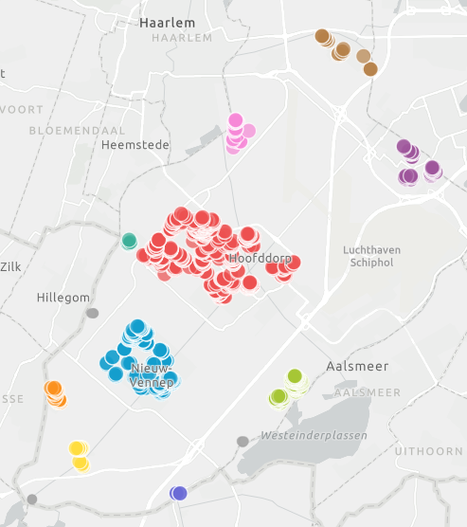
Badhoevedorp | 40
Beinsdorp | 3
Buitenkaag | 2
Burgerveen | 3
Hoofddorp | 603
Lisserbroek | 24
Nieuw-Vennep | 170
Rijsenhout | 153
Vijfhuizen | 21
Weteringenburg | 4
Zwaanshoek | 9
Zwanenburg | 20
Totaal | 1074

Omschrijving typische situatie
De installatie van de circa 1.074 systemen is verzorgd door een vijf verschillende installateurs. Alle systemen bestaan uit 8 panelen van 250Wp/245Wp met een totaal DC vermogen van 2.000/1960 Wp. De installaties bestaan uit twee verschillende type omvormers:
- Mastervolt Soladin 1.500: 614 locaties
- SAJ TL2K: 460 locaties

Door de relatief grote problemen met de Mastervolt omvormers, heeft de vervanging van deze systemen de grootste prioriteit. De specifieke installaties kunnen per locatie verschillen, afhankelijke van de gemaakte keuzes door de verschillende installateurs. Op basis van de twee typen omvormers kan er echter een tweetal typische situaties worden geschetst.

Onderstaande afbeeldingen laten twee van de meest typische installaties zien die in de woningen zijn aangetroffen (voorbeelden 1 en 2). Daarnaast staan twee minder typische, maar wel relevante configuraties afgebeeld (voorbeeld 3 en 4). Alle foto’s betreffen echte voorbeelden van te vervangen omvormers.

Voorbeelden 1 en 2 laten respectievelijk een typisch SAJ en Mastervoltsysteem zien. In beiden gevallen zijn de omvormers buiten de meterkast geplaatst, zijn de omvormers op een werkschakelaar aangesloten aan de AC kant, en zijn de systemen geaard (zie de geel/groene aardingskabel). De DC switch zit intern in de SAJ-omvormer, terwijl de Mastervoltomvormer een externe DC werkschakelaar heeft.

Voorbeelden 3 en 4 laten minder typische configuraties van een SAJ en Mastervolt systeem zien. Zo laat voorbeeld 3 een SAJ-systeem zien dat is aangesloten op een wandcontactdoos aan de AC zijde, in plaats van een werkschakelaar. Bij ongeveer 150 stuks is dit op deze wijze geïnstalleerd. In voorbeeld 4 is het systeem wel aangesloten op een werkschakelaar, zowel aan de DC als de AC-zijde van de installatie. Dit systeem is echter niet geaard/potentiaal vereffend. Er zijn slechts naar verwachting enkele systemen waar de groengele vereffeningsleiding ontbreekt. Het plaatsen of vervangen van deze vereffeningsleiding behoort niet tot het werk maar dient wel aanvullend gemeld te worden in het opleverformulier.

Voor ongeveer 10% van de installaties geldt dat de omvormer in of nabij de meterkast is geplaatst. Alle overige omvormers bevinden zich op zolder.

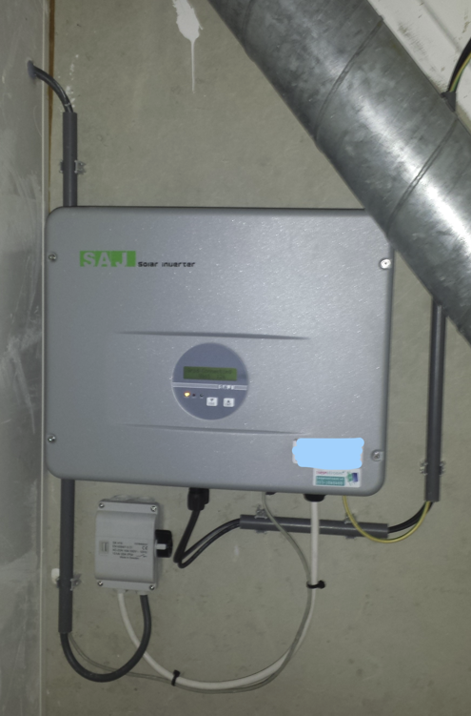  Voorbeeld 1 | 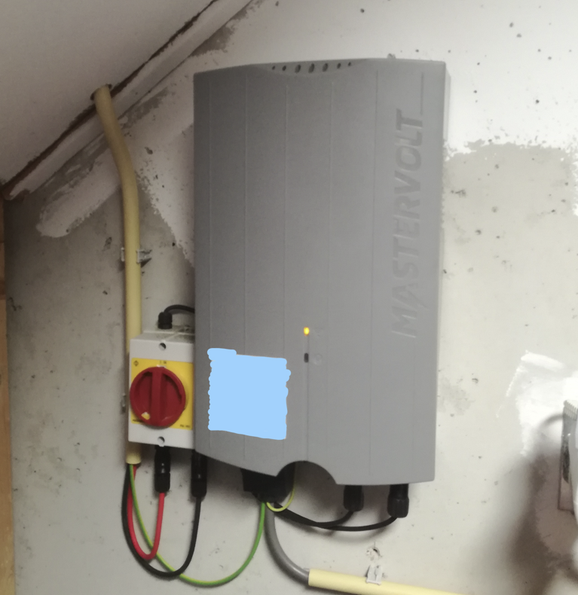  Voorbeeld 2
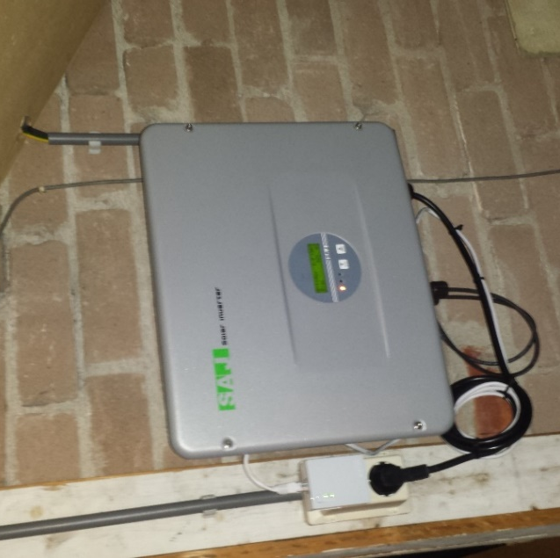  Voorbeeld 3 | 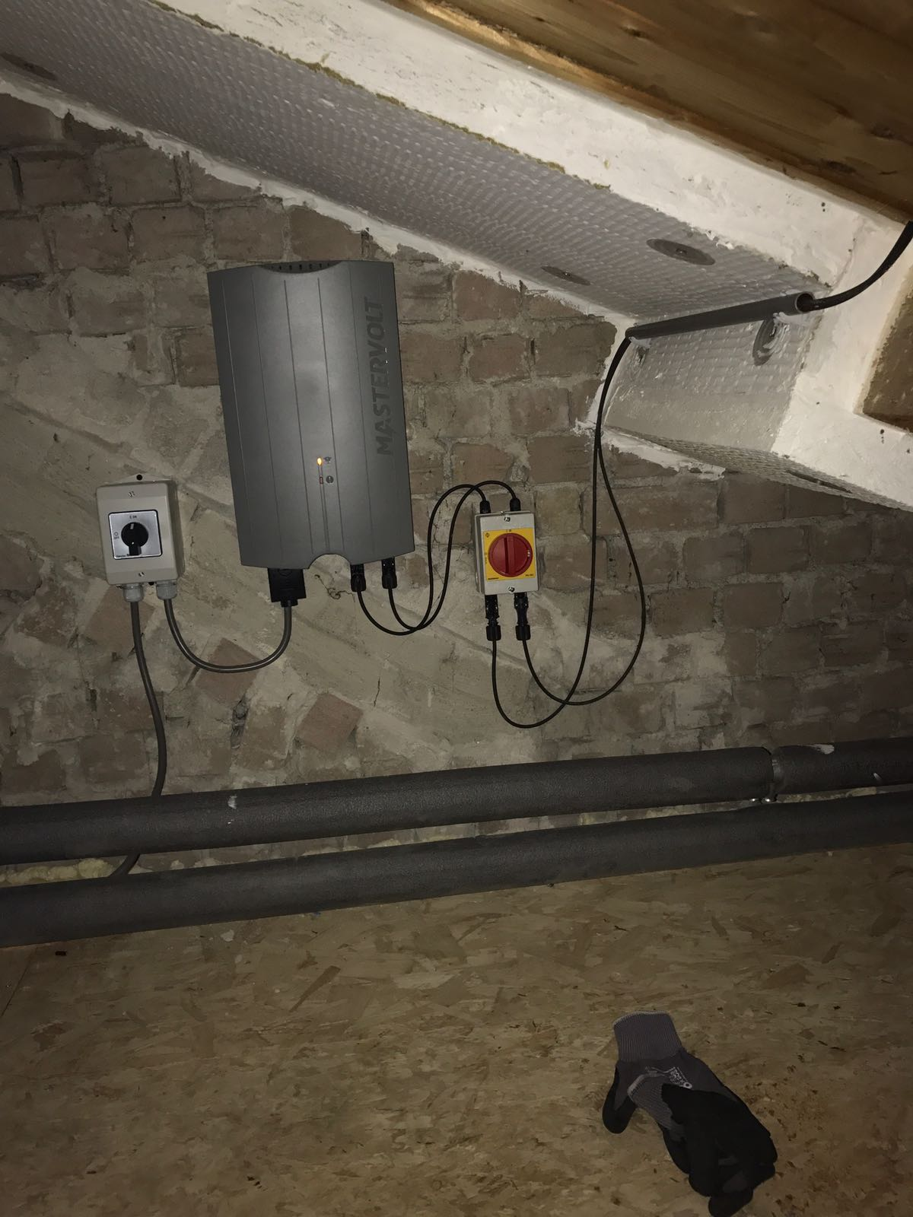  Voorbeeld 4

Planning en doorlooptijd
Opdrachtgever heeft de ambitie om de omvormer vervanging in een aaneengesloten periode te laten plaatsvinden. De volgende planning is hierbij beoogd:

Fasering | Datum 2022
Voorbereidingsfase | Week 7 tot en met week 13
Start inplannen vervangingsafspraken | Week 13
Uitrol vervanging omvormers | Week 15 - 25
Deadline afronding vervanging omvormers | Week 26
Einde opdracht en overdracht dossier | Week 29

- Communicatie en inplannen van afspraken
Onder de communicatie en inplannen van afspraken worden alle activiteiten verstaan die de Inschrijver nodig acht voor het behalen van een zo goed mogelijke voorlichting en inplannen van de vervangingsafspraken met de huurders. Ook valt hieronder de vastlegging van de gevraagde oplevergegevens en gegevensoverdracht aan opdrachtgever.

De communicatie en planningsactiviteiten dienen ten minste de volgende werkzaamheden en diensten te omvatten:
- Inschrijver dient zorg te dragen voor de volledige communicatie naar huurders in het project.
- In samenspraak met opdrachtgever wordt een communicatieplan opgesteld om huurders goed te informeren over de vervanging. Er wordt verwacht dat de communicatiestrategie specifiek rekening houdt met de oudere doelgroep van de huurders. Na akkoord van opdrachtgever op het communicatieplan, planning en bijbehorende online, digitale en geprinte communicatiemiddelen rolt de gegadigde de communicatie uit.
- De Inschrijver verspreidt de communicatiemiddelen aan de adressen na goedkeuring door de opdrachtgever. Opdrachtgever zal eerst zelf een vooraankondiging doen.
- De Inschrijver informeert huurder digitaal over het vervangen van de omvormer. Via retourformulier of online portal kan huurder voorkeursdatum vervanging worden aangeven. Er zijn 48 bewoners die digitaal niet te bereiken zijn. Deze zullen per brief moeten worden geïnformeerd.
- Inschrijver maakt altijd telefonisch een afspraak voor het definitief inplannen van de werkzaamheden die achter de voordeur moeten plaatsvinden.
- Er is een inspanningsverplichting voor het bereiken en inplannen van afspraken bij alle adressen genoemd in Bijlage 1.
  - Mocht na 4 geregistreerde telefonische contactpogingen over een periode van 4 weken geen contact zijn geweest met bewoner en er geen reactie is verkregen op twee schriftelijke verzoeken dan vervalt de inspanningsverplichting en worden er aanvullende afspraken gemaakt over het alsnog bereiken van deze bewoner.
  - In deze gevallen zal opdrachtgever de communicatie overnemen en in samenspraak met de beheerder van de woning (Ymere) zorgen dat er medewerking verleend wordt.
- Het hebben van een contactcenter (mail en telefonisch) waar bewoners eventuele afspraken kunnen wijzigen en kunnen bellen voor aanvullende informatie.
- Per woning wordt een opleverrapportage opgemaakt en deze wordt naar Tegenstroom Tegenstroom voor Ymere opgestuurd. De rapportage bevat foto’s van de belangrijkste installatie onderdelen:
  - Buitenzijde woning inclusief panelen
  - Omvormer plus Kabeltracé
  - Omvormer type aanduiding met serienummer
  - Groepenkast
  - Bruto productie meter zoals geplaatst op locatie
Daarnaast ontvangt Opdrachtgever de volgende meetgegevens en data:
  - Riso
  - Uoc
  - Isc
  - Aardverspreidingsweerstand
  - Oriëntatie en hellingshoek van het systeem
  - Bruto productie meternummer behorend bij adres
  - Vermelding of omvormer operationeel was bij verwijderen omvormer
Wanneer de inschrijver bij oplevering tegen gebreken aanloopt, dienen deze ook te worden vastgelegd in de rapportage.
- Het vastleggen van bovenstaande data is voor Opdrachtgever van grootbelang. Inschrijver dient dan ook mee te werken om zijn oplevering zo aan te leveren dat Opdrachtgever dit goed kan vastleggen in zijn databeheeromgeving. Aanleveren in Excel lijsten op rij niveau waar de adressen instaan, serienummer van de desbetreffende meter, de oriëntatie en hellingshoek van de panelen aan gekoppeld zijn. Bijgevoegd bij het Excel bestand dient per woning een PDF met de foto’s van de oplevering aanleveren.
- De data overdracht van de opleveringen vindt minimaal twee wekelijks plaats waarbij opdrachtgever volledigheid van opgeleverde informatie controleert.
- Per twee weken wordt tijdens het overleg de managementrapportage besproken. Hierin staat aangegeven welke adressen staan ingepland en wanneer, welke bewoners moeilijk bereikbaar zijn en wat de realisatie voortgang is m.b.t. de planning.
- Inschrijver draagt de investering voor alle bovengenoemden (all-in).
- Omvormervervanging en plaatsen bruto productiemeter
De vervanging omvat het verwijderen van de oude omvormer en het plaatsen van een nieuwe omvormer inclusief het plaatsen van een aanvullende bruto productiemeter. Bij circa 150 installaties behoord ook het vervangen van de wandcontactdoos naar een werkschakelaar tot de opdracht.

Ook het eventueel aanpassen bekabeling of toepassen/vervangen connectoren voor het aansluiten van de componenten zijn onderdeel van het werk (zie ook toelichting artikel 4.5). Daarnaast moet er per vervanging een opleverrapportage worden gemaakt waarbij ook het systeem voor oplevering wordt doorgemeten (Riso, Uoc en Isc plus aardverspreidingsweerstand) om de kwaliteit van de huidige installatie inzichtelijk te maken.

Montage en aansluiting van de componenten
Montage en aansluiten van componenten dient plaats te vinden conform de wettelijke vereiste, de gebruikelijke standaarden waaronder die van de componenten, netbeheerder, brandweer, opdrachtgever en de hieronder genoemde standaarden:
- Bouwbesluit
- Netcode
- NEN 1010
- NPR 5310: Praktijkrichtlijn bij NEN 1010, inclusief oplever protocollen
- NEN-EN-IEC 62305 Bliksembeveiliging
- NEN 7250
- Laagspanningsrichtlijn (CE)
- Veilig werken: NEN 3140 AI-15 en arbocatalogus
- Installatie en montage instructies fabrikant
  - Veiligheid
- De Inschrijver dient in het bezit te zijn van een geldig VCA-certificaat (één of twee sterren)
- Het Veiligheids- en Gezondheidsplan is van toepassing op alle bouwkundige, installatietechnische en bij komende werkzaamheden.
- De inschrijver wordt belast met de coördinatie op het gebied van veiligheid en gezondheid tijdens de uitvoering van het gehele werk.
- Door de inschrijver, dient hiervoor een V&G-plan te worden opgesteld voor het gehele project.
- De Leverancier benoemt een "V&G-coördinator voor de uitvoeringsfase".
  - Randvoorwaarden
Voor de vervanging omvormer en plaatsing bruto productie meter heeft opdrachtgever enkele randvoorwaarden opgesteld:
- Xemex kWhIQ bruto-productiemeters inclusief al geplaatste simkaart worden geleverd door een directielevering de onderhoudspartij.
- Indien DC switch aanwezig is kan deze behouden blijven ondanks dat nieuwe omvormer ook voorzien is van een DC switch.
- Adresgegevens en contactinformatie (Mail + telefoon) worden gedeeld door tegenstroom Tegenstroom voor Ymere.
- Realisatie vindt plaats door een vakkundig installateur die de Nederlandse taal machtig is, taalniveau B2.
- Inschrijver dient brandweer sticker “PV-systeem aanwezig” goed zichtbaar te plaatsen in de meterkast indien deze nog niet is voorzien.
- Inschrijver plaatst sticker van Tegenstroom voor Ymere op omvormer met contactinformatie bij storing.
- Monitoringsdocumentatie wordt aangeleverd door Tegenstroom voor Ymere en door installateur aan de bewoner gegeven.
- Inschrijver is verantwoordelijk voor de door hem aangebrachte schade tijdens en/of na de installatie. Hiervoor heeft Inschrijver een CAR, AVB en BAV-verzekering afgesloten.
- Producenten en Inschrijvers van componenten die binnen deze offerteaanvraag toegepast worden dienen gevrijwaard te zijn van enige vorm van kinderarbeid, uitbuiting, schending van oorlogsrecht.
- Om belangenverstrengeling te voorkomen neemt Tegenstroom voor Ymere de kosten op zich voor het steekproefsgewijs uitvoeren van een installatie controle door een extern vakkundig bureau na afronding eerste installaties.
- De inschrijver werkt met een doordacht en efficiënt proces voor het inplannen van de vervangingsafspraken. Tegelijkertijd houdt de inschrijver in zijn planning rekening met de prioritering waarbij de vervanging van Mastervolt systemen voorrang krijgen.
- De inschrijver is verantwoordelijk voor het inzamelen en opslaan van de te vervangen omvormers, en levert deze allen in één keer aan bij Tegenstroom voor Ymere, maximaal 1 maand na de laatste oplevering. Voorwaarde is dus dat de inschrijver de gebruikte omvormers na vervanging tijdelijk zelf kan opslaan (op pallet), tot maximaal 1 maand na de laatste oplevering.
- Niet werkende omvormers bij verwijdering worden voorzien van een rode sticker zodat het duidelijk is dat deze niet meer werken.
- Wanneer gebreken worden geconstateerd tijdens de oplevering, dienen deze te worden vastgelegd in de opleverrapportage en te worden gemeld aan Tegenstroom voor Ymere. De verantwoordelijkheid voor het oplossen en toekennen opdracht van de gebreken ligt bij Opdrachtgever. Tegenstroom voor Ymere kan besluiten om de werkzaamheden wel of niet te laten uitvoeren of aan een andere partij te gunnen.
- Na oplevering wordt verwacht dat de inschrijver de werkplek schoon en netjes achterlaat. Bijvoorbeeld door boorstof en rest materiaal op te vegen en of stof te zuigen na installatie.
- De aanbieder dient de overlast die voortkomt uit de werkzaamheden tot een minimum te beperken. Aanbieder is verantwoordelijk voor een juiste afvoer van het verpakkingsmateriaal en ander afval, de door hem aangebrachte schade, voor- tijdens- en na installatie.
  - Garanties
Onderstaand overzicht is een beknopte omschrijving van de op naam geëiste garanties.
- Inschrijver geeft garantie op uitgevoerde werkzaamheden, voor een periode van 2 jaar, inclusief normale slijtage (force majeure wordt uitgesloten)
- Omvormers: 10 jaar

Garanties dienen altijd op naam te staan van de opdrachtgever en dient er een afschrift dan wel certificaat met naam opdrachtgever te worden overhandigd.
  - Bekabeling
Het eventueel aanpassen bekabeling of toepassen/vervangen connectoren voor het aansluiten van de componenten behoren tot de opdracht. De bestaande bekabeling kan worden (her)gebruikt. Indien voor het aansluiten omvormer nieuwe bekabeling of connectoren noodzakelijk zijn gelden onderstaande vereisten. Dit geldt ook voor eventuele gedeeltelijke vervangen of verlenging:
- Brandwerend conform NEN EN 50266-2-2 en NEN-EN 50266-2-4;
- UV-bestendig, halogeenvrij en geschikt voor -40 °C tot +90 °C.
- Bekabeling voldoet aan de NEN-EN 50618

Dc-zijde
- Er mogen enkel DC-stekkers toegepast worden van hetzelfde fabricaat die compatibel zijn met MC4.
- Dc-bekabeling dient beschermt te zijn tegen scherpe randen, mechanische spanningen en buigradius conform specificaties fabrikant.

AC-zijde
- AC-kabelverliezen kleiner dan <1,5%.
- AC-bekabeling dient beschermt te zijn tegen scherpe randen, mechanische spanningen en buigradius conform specificaties fabrikant.

Het aanpassen van de bekabeling en eventueel toepassen nieuwe connectoren behoren in de totaalprijs te zitten. Indien lagere kabellengtes (DC of AC) noodzakelijk zijn en deze meer lengte meer is dan 1m kunnen deze aanvullend inrekening worden gebracht. Meerprijs kan worden opgenomen in het prijsformulier Bijlage G.
  - AC-installatie
- Indien werkschakelaar niet aanwezig is dient de te plaatsen werkschakelaar te zijn voorzien van lock out tag out (Loto) mogelijkheid.
  - Omvormers
- IP65 en UV-besteding.
- AC/DC-ratio tussen de 100% en 125%.
- Overspanningsbeveiliging DC en AC conform vereisten NEN1010. Sterke voorkeur voor standaard aanwezigheid overspanningsbeveiliging Type II en Type II aan zowel de DC als AC-zijde.
- De omvormer(s) produceert/produceren in bedrijf maximaal 30 dB aan geluid
- Er dienen omvormers te worden toegepast waarvan de producent voldoet aan de onderstaande punten of gelijkwaardigheid kan worden aangetoond. Gelijkwaardigheid dient aangetoond te worden door inschrijver en is ter beoordeling van opdrachtgever:
  - 2014/35/EU (Low Voltage Directive)
  - 2014/30/EU (EMC Directive)
  - 2011/65/EU (RoHS Directive)
  - 2012/19/EU (WEEE Directive)
  - ISO 9001 (quality management of vergelijkbaar)
  - ISO 14001 (environmental management system of vergelijkbaar)
  - OHSAS 18001 (health and safety management of vergelijkbaar);
  - Compliance met Requirements for Generators (RFG)
- De omvormers dienen te voldoen aan noodzakelijke veiligheid- en standaarden waaronder:
- NEN-EN-IEC 62093 – BOS onderdelen Photovoltaïsche installaties;
- NEN-EN-IEC 62109 – Veiligheid van vermogensomzetters gebruikt in Photo-elektrische vermogenssystemen;
- NEN-EN-IEC 62116 - Netgekoppelde Photovoltaïsche omvormers - beproevingsprocedure voor maatregelen tegen eilandbedrijf;
- NEN-EN 50524 – Informatieblad voor photovoltaïsche omvormers;
- EN50549-1 en -2 Requirements for generating plants
- De installatie van de omvormers dienen te voldoen aan de installatie specificaties fabrikant ook m.b.t. ventilatie en aansluiting.
- Is bij voorkeur een fabrikant die financiële safe zone zit, benoemd in de rapportage van SinoVoltatics “PV inverter manufacturer ranking”.
  - Monitoring
- Xemex kWhIQ bruto-productiemeters inclusief al geplaatste simkaart worden geleverd door een directielevering de onderhoudspartij.
- Inkoop via directielevering Tegenstroom voor Ymere. BPMs worden op adres inschrijver in één keer bezorgd.
- Installatie volgens installatiehandleiding Bijlage 1
- Na plaatsing wordt juiste werking van de meter gecontroleerd

